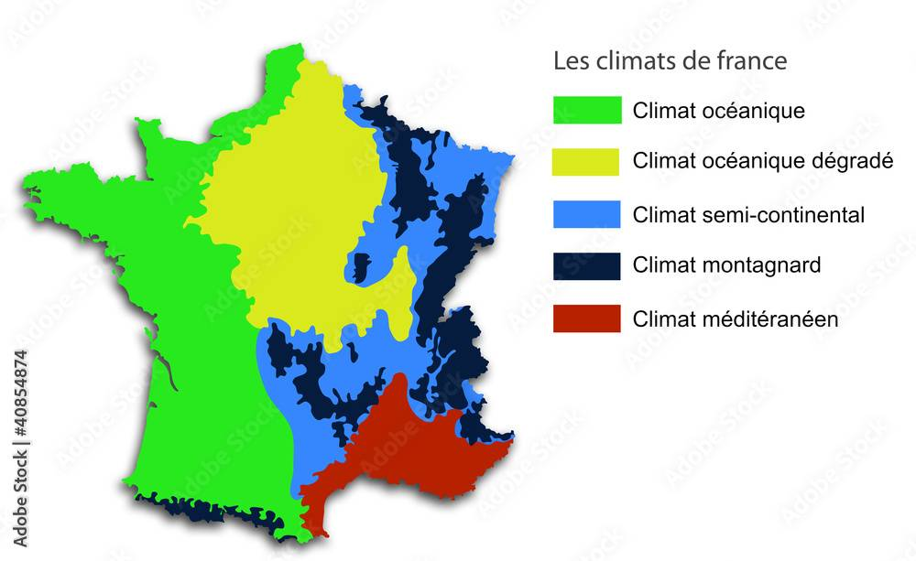

Carte des climats en France
Ce graphique représente la répartition des différents types de climats à travers la France métropolitaine, illustrée par des couleurs distinctes :
- Climat océanique (en vert) : couvrant une grande partie de l'ouest du pays, notamment la Bretagne, la Normandie, et une partie du sud-ouest.
- Climat océanique dégradé (en jaune) : situé principalement au centre de la France, indiquant une transition vers d'autres types de climats.
- Climat semi-continental (en bleu) : présent dans l'est de la France, notamment en Alsace et en Lorraine.
- Climat montagnard (en foncé) : localisé dans les régions montagneuses, comme les Alpes et les Pyrénées.
- Climat méditerranéen (en rouge) : concentré dans le sud-est, notamment en Provence et en Côte d'Azur.
Ce schéma permet de visualiser la diversité climatique du territoire français, essentielle pour la compréhension de ses paysages, de son agriculture et de ses modes de vie.
Exemple d'attribut alt : Carte des différents climats en France, avec zones colorées représentant le climat océanique, dégradé, semi-continental, montagnard et méditerranéen.

